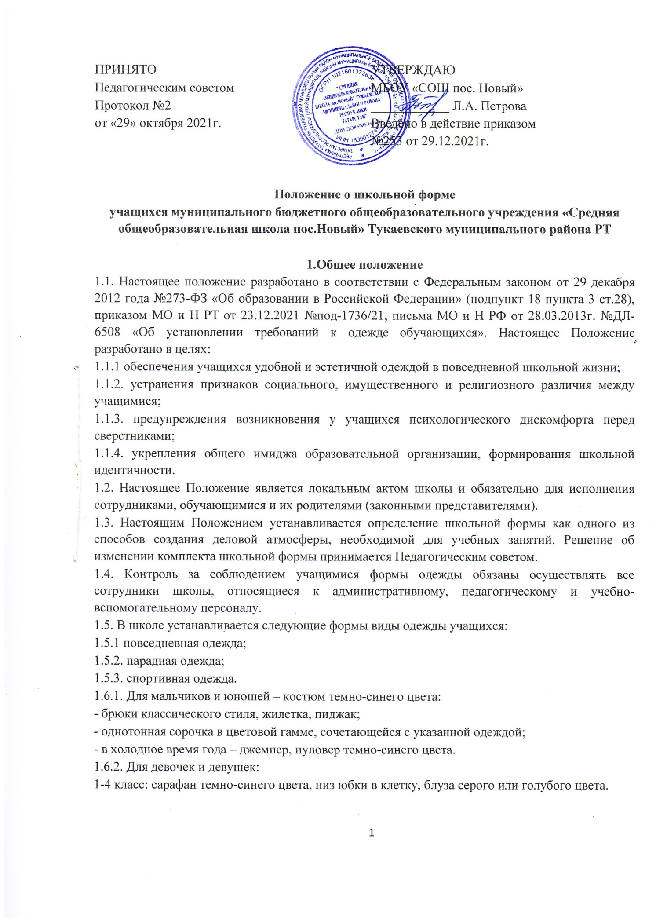
5-11 класс: сарафан темно-синего цвета, жилет, блуза голубого, белого цвета. В холодную погоду, водолазка белого цвета.
1.6.3.Парадная одежда используется учащимися в дни проведения праздников и торжественных линеек.
1.6.4.Для мальчиков и юношей парадная школьная одежда состоит из повседневной школьной одежды, дополненной белой сорочкой и праздничным аксессуаром - галстуком.
1.6.5.Для девочек и девушек парадная школьная одежда состоит из повседневной школьной одежды, дополненной белой блузкой и праздничным аксессуаром - бантом.
1.6.6. Спортивная одежда учащихся включает футболку, спортивные шорты или спортивные брюки, спортивный костюм, кеды и кроссовки с белой подошвой.
1.6.7.Одежда обучающихся должна соответствовать санитарно-эпидемиологическим правилам и нормативам «Гигиенические требования к одежде для детей, подростков и взрослых, товарам детского ассортимента и материалам для изделий (изделиям), контактирующим с кожей человека. СанПиН 2.4,7/1.1.1286-03», утвержденным постановлением главного государственного санитарного врача РФ от 17 апреля 2003г. №51.
1.6.8.Одежда обучающихся должна соответствовать погоде и месту проведения учебных занятий, температурному режиму в помещении и на улицы.

2. Права обучающихся
Обучающиеся имеют право принимать участие в обсуждении модели школьной формы.

- Обязанности обучающихся
Обучающиеся должны:
- ежедневно носить школьную форму;
- содержать форму в чистоте, относиться к ней бережно;
- бережно относиться к форме других обучающихся;
- приносить на занятия сменную обувь.

- Обучающимся школы запрещено:
- приходить на учебные занятия без школьной формы;
- приходить в школу в спортивной форме, кроме урока по физической культуре. Спортивная форма в дни уроков приносится с собой.
- использовать как предмет одежды брюки и юбки с заниженной талией и (или) высокими разрезами, заплатами, порывами ткани, декольтированные платья и блузы, одежду бельевого стиля, массивную обувь на толстой платформе, туфли на высоких каблуках (свыше 4 см).
- использовать в одежде броские и массивные украшения с травмирующей фурнитурой, яркий макияж, пирсинг;
- носить одежду, обувь и аксессуары с травмирующей фурнитурой; одежду с яркими надписями и изображениями (за исключением спортивной одежды, носимой в помещениях для занятий физической культурой и спортом); одежду и аксессуары, содержащие символику экстремистских организаций, а также пропагандирующие психоактивные вещества и противоправное поведение; атрибуты одежды, закрывающие лицо (кроме случаев, обусловленных состоянием здоровья учащихся).
- носить джинсовую (спортивного стиля) и прогулочную одежду, колготки ярких цветов и/или с ажурным рисунком.

- Обязанность классного руководителя
Классный руководитель обязан:
- осуществлять ежедневный контроль на предмет ношения обучающимися своего класса школьной формы и сменной обуви перед началом учебных занятий;
- своевременно (в день наличия факта) ставить родителей в известность о факте отсутствия школьной формы у обучающегося;
- действовать в рамках своей компетенции на основании должностной инструкции.

- Ответственность администрации школы, учителей, учащихся и родителей
(законных представителей), разрешение спорных вопросов.

В случае, если обучающийся пришел в школу без школьной формы, по требованию дежурного администратора (учителя, классного руководителя), он должен написать объяснительную. Обучающийся допускается на занятия, но при этом представляет дежурному администратору (учителю, классному руководителю) дневник, в котором уполномоченное лицо делает запись для родителей с предупреждением о том, чтобы родители приняли соответствующие меры, т.е. обеспечили приход своего ребенка в образовательное учреждение в школьной форме.
Не допускается действие администрации школы и членов педагогического коллектива, направленные на принуждение родителя (законного представителя) ребенка приобретать одежду обучающемуся у конкретного поставщика (производителя).

